第16章_多版本并发控制

1. 什么是MVCC
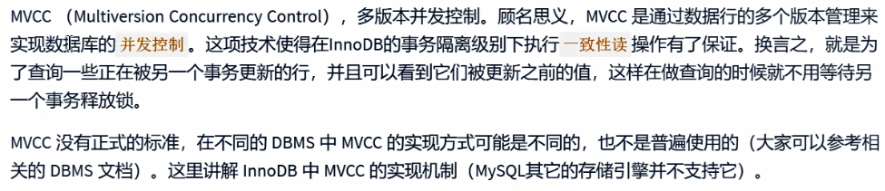

2. 快照读与当前读

2.1 快照读
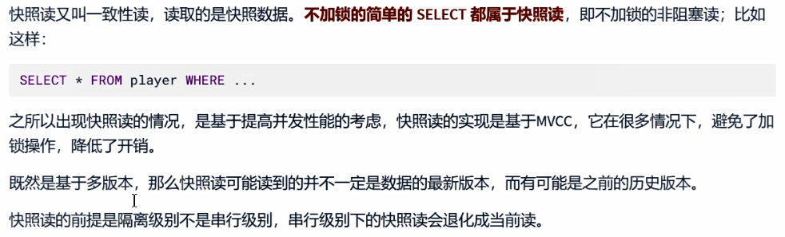

2.2 当前读
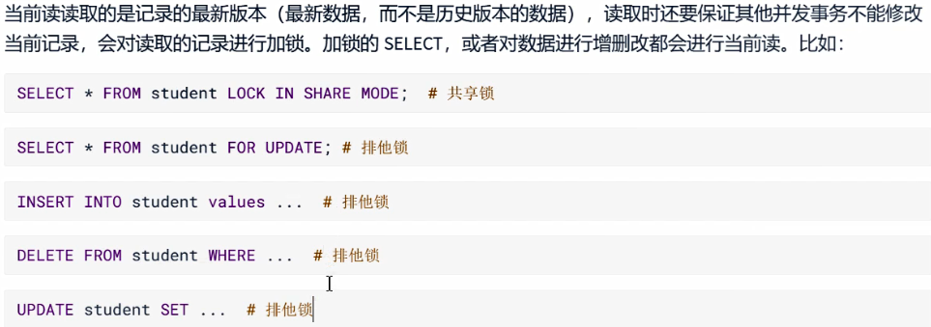

3. 复习

3.1 再谈隔离级别
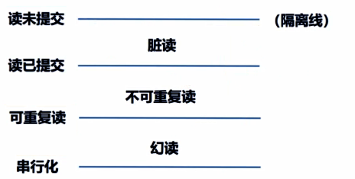
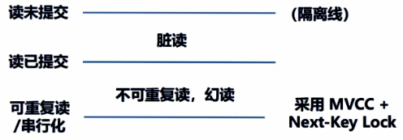

3.2 隐藏字段、Undo Log版本链
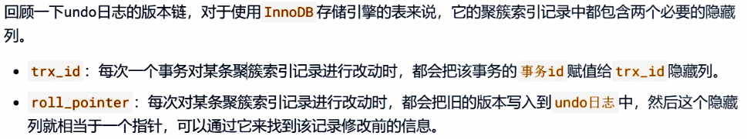
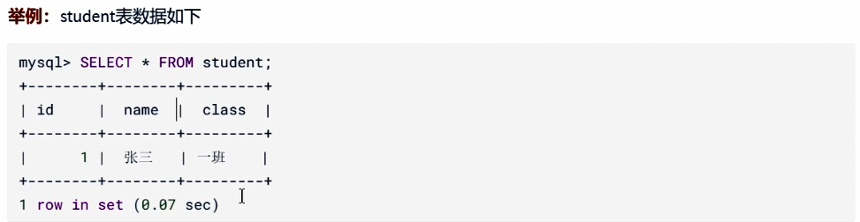
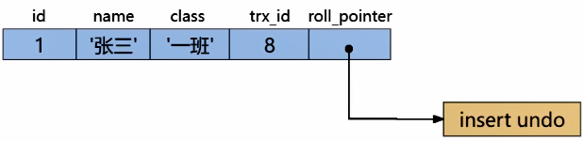
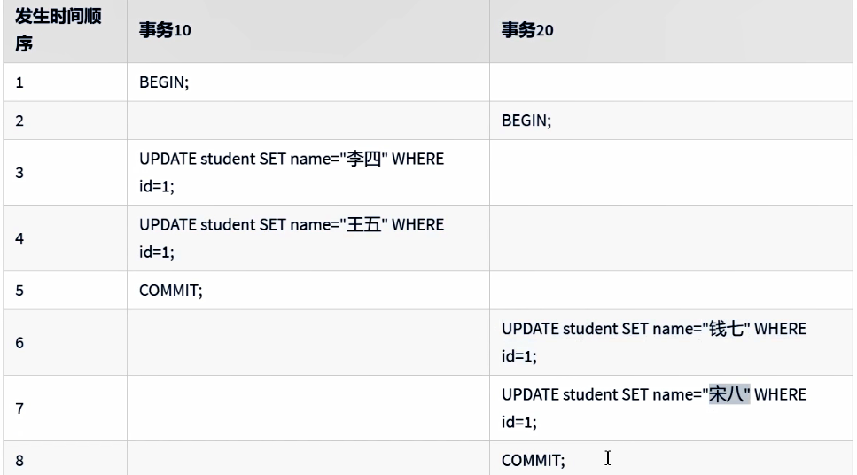
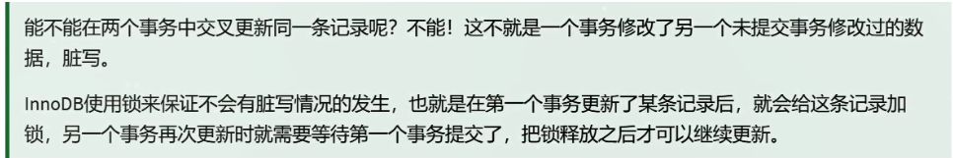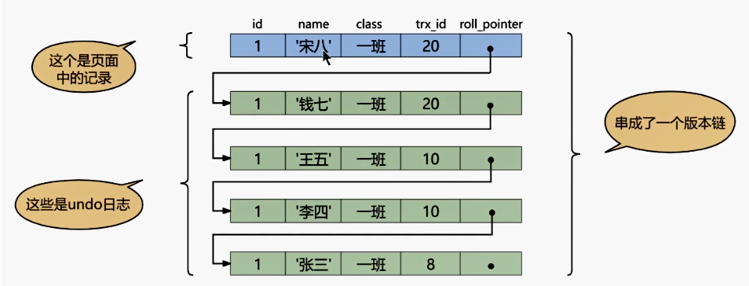


4. MVCC实现原理之ReadView

4.1 什么是ReadView
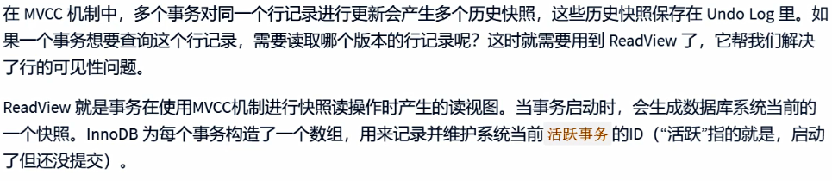

4.2 设计思路
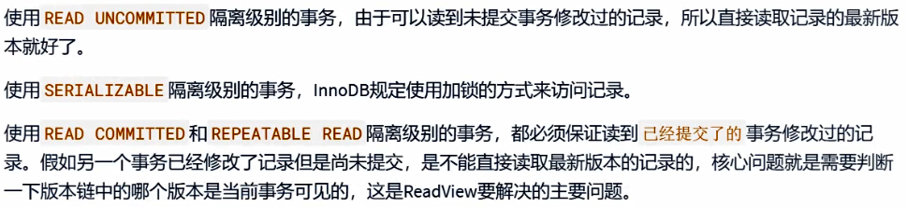
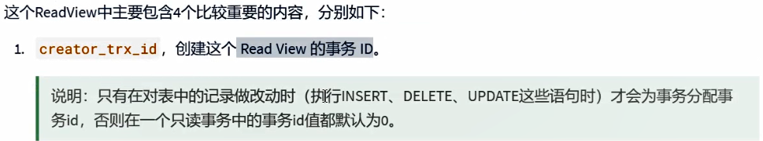
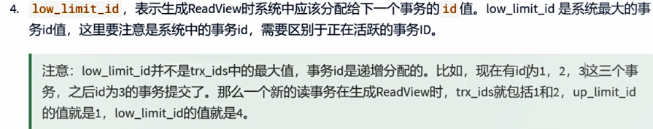

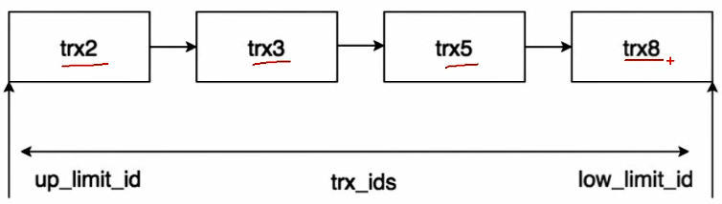

4.3 ReadView的规则
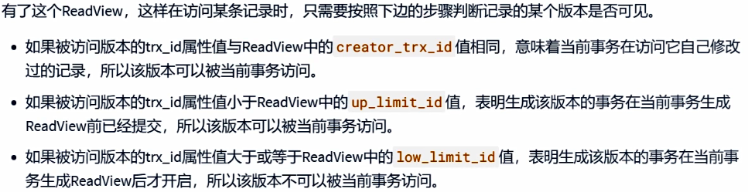
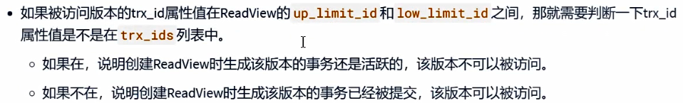

4.4 MVCC整体操作流程
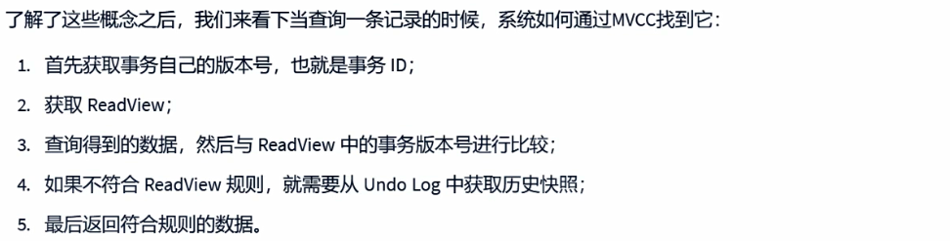
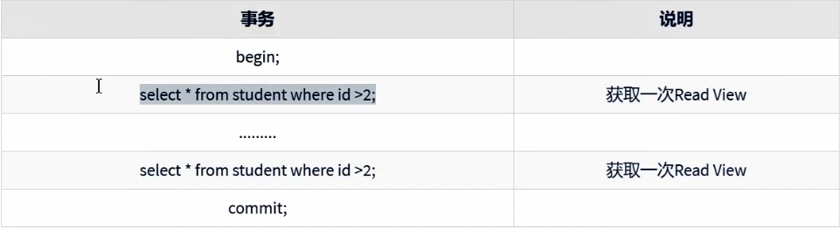
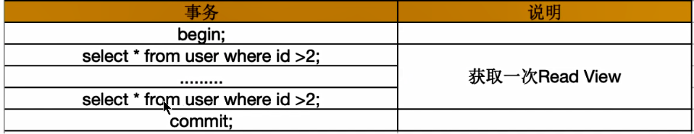

5. 举例说明
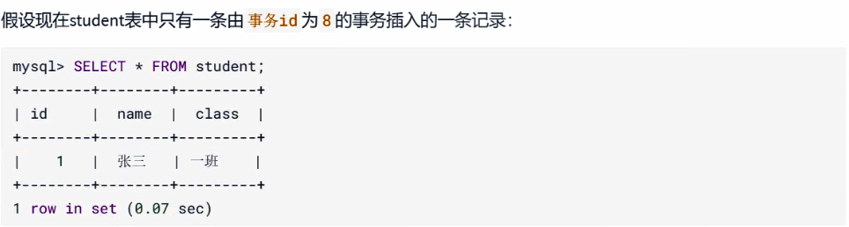

5.1 READ COMMITTED隔离级别下
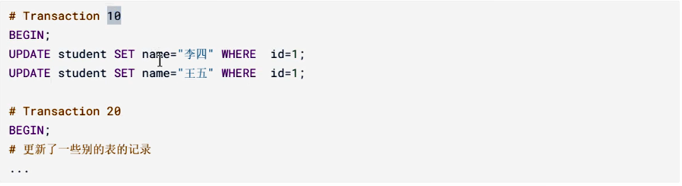
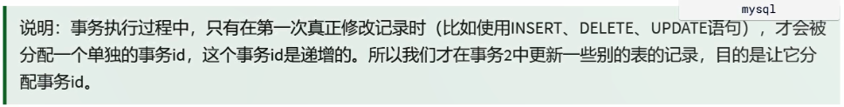
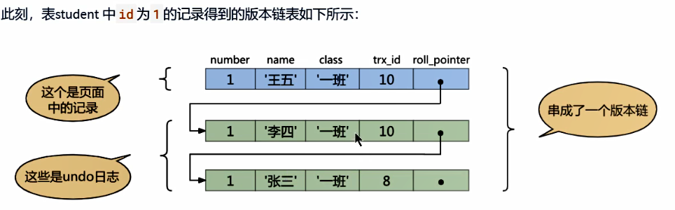
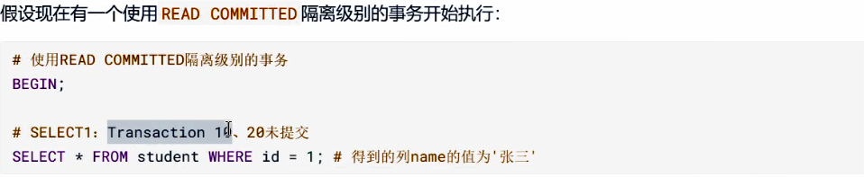
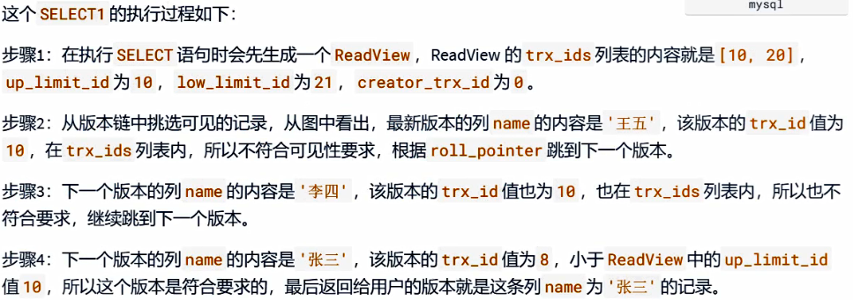
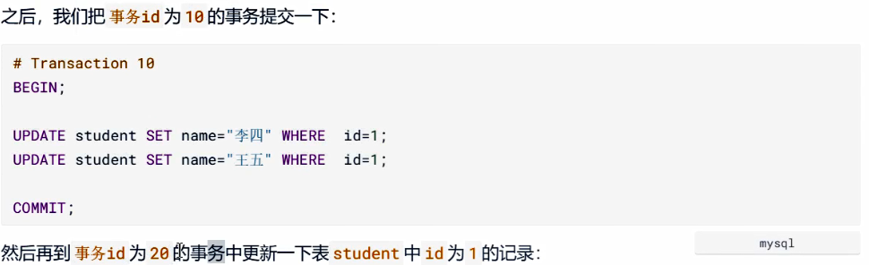
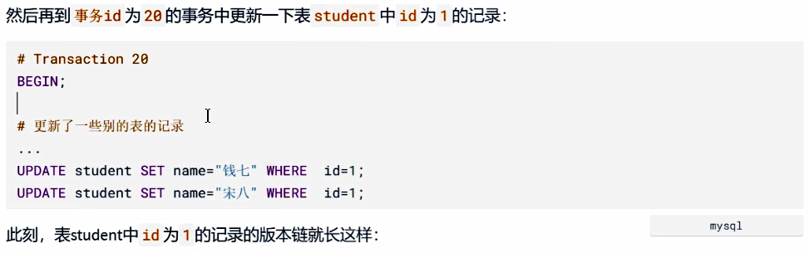
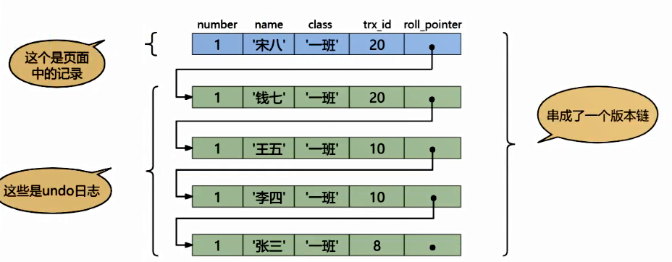
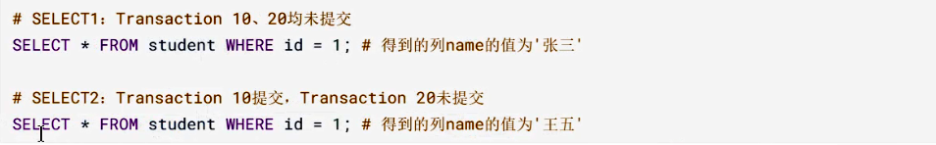
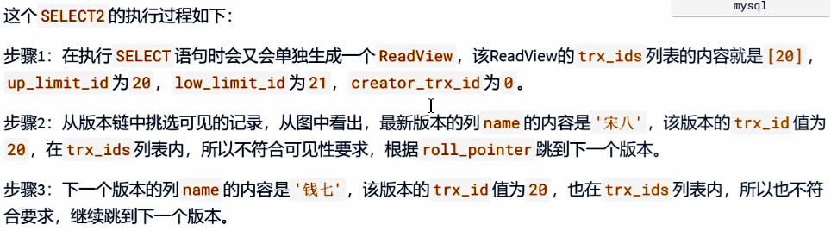
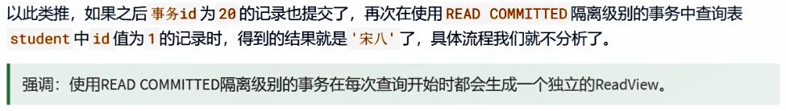

5.2 REPEATABLE READ隔离级别下
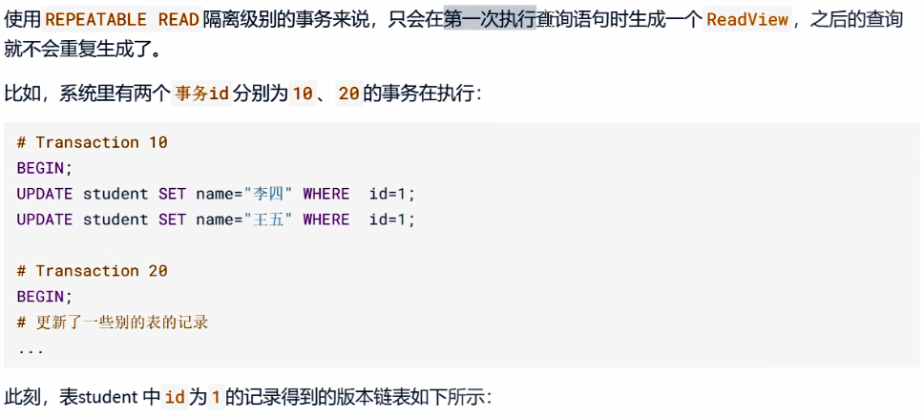
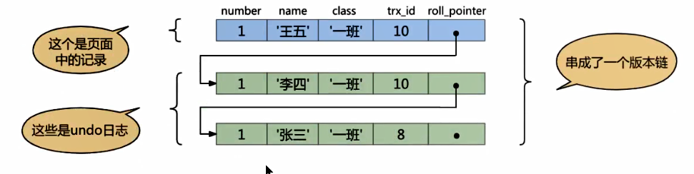
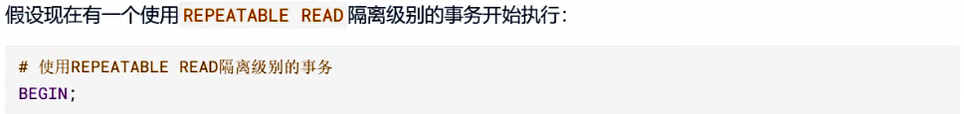
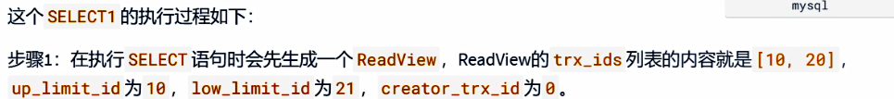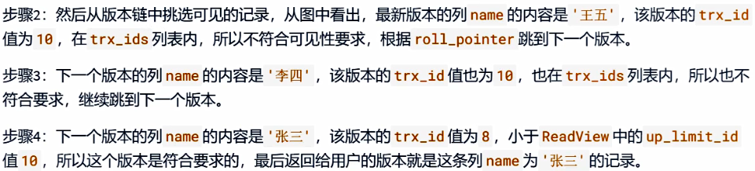
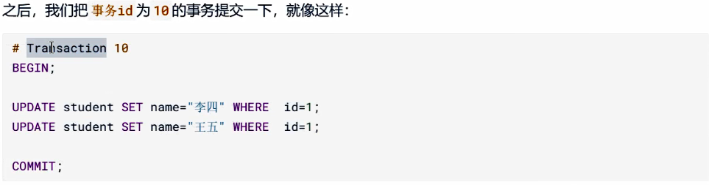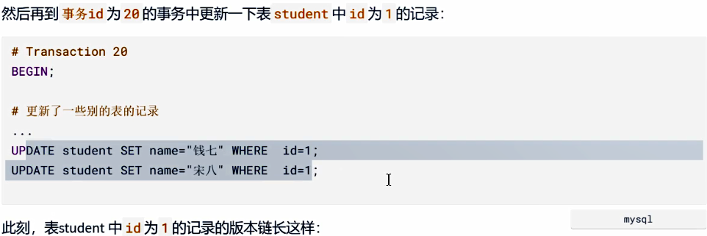
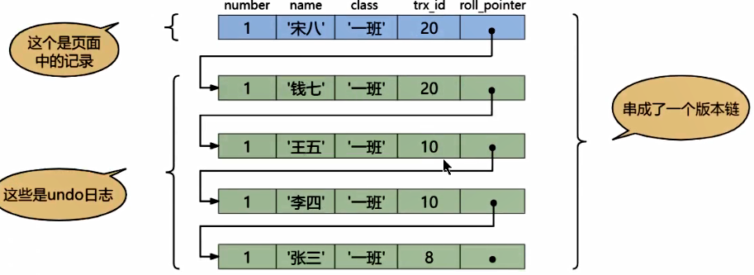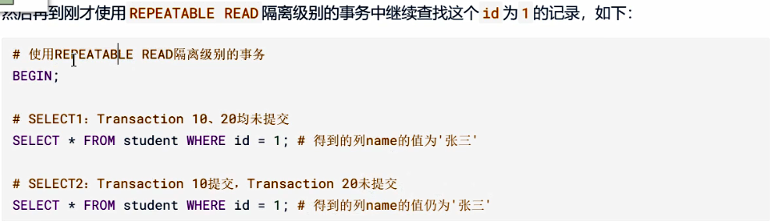
重复上述读取过程

5.3 如何解决幻读
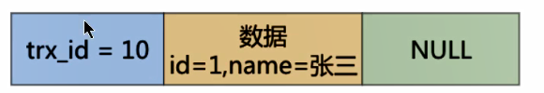
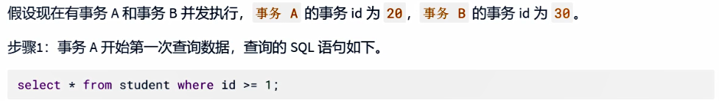
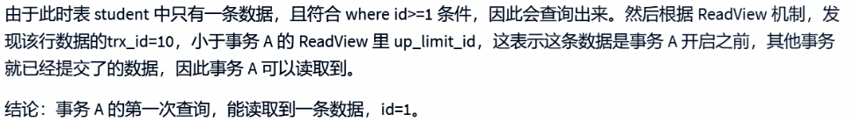
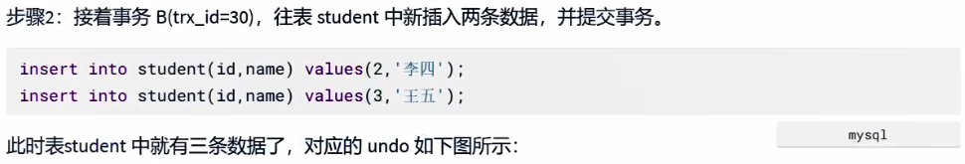
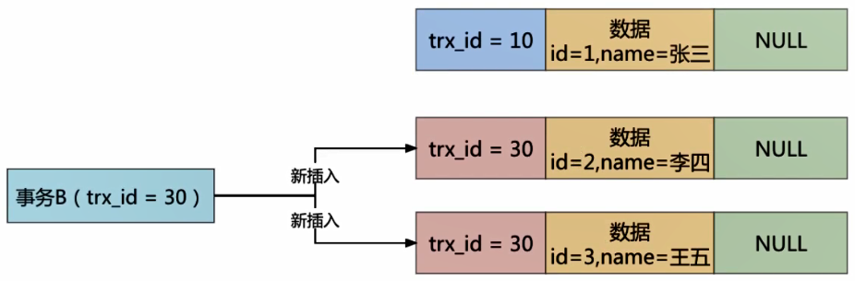
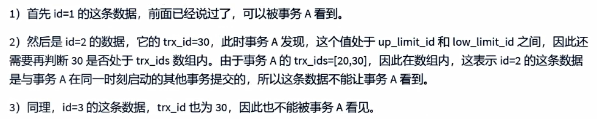
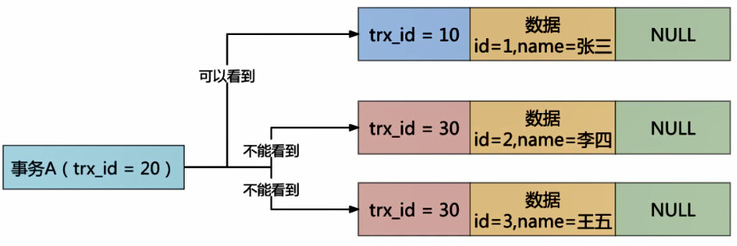

6. 总结
